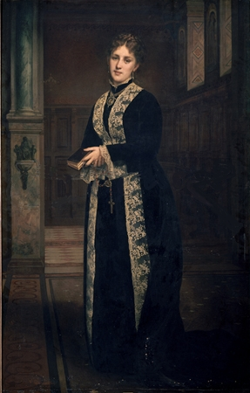

Dolores Madan, Marquise de San Carlos de Pedroso , 1878 , huile/toile , 2,12x1,35 , Legs de Luis de Pedroso et Madan, Comte de San Esteban de Canongo en 1954 , Madrid , Musée du Prado.

Historique : Présenté au Salon de 1878 avec le tableau La gloire de Rubens et de la peinture, ce portrait récompense Giacomotti d’une mention honorable et rappelle sous bien des aspects l’œuvre du peintre. En effet, Giacomotti choisit une fois encore pour modèle une jeune femme à la carnation blanche, prise sur le vif et manifestement occupée à une autre activité que la pose.
Vêtue d’une robe noire garnie de broderies dorées, Dolores Madan se tient debout et incline légèrement la tête afin de faire face au spectateur. Tenant un missel entre ses mains mais également un chapelet dont on aperçoit le crucifix, elle semble avoir terminé ses prières. Derrière elle, un riche décor d’église apparaît avec notamment un bénitier mural, une colonne en marbre et de nombreuses décorations géométriques au niveau des fenêtres qui rappellent les églises d’Espagne. Une fois encore Giacomotti mélange habilement le portrait et la scène de genre. Sous bien des aspects, le portrait de Dolores Madan fait penser au futur tableau de Giacomotti, La patineuse. En effet, on retrouve dans cette œuvre datant de 1888, le regard, l’inclinaison de la tête ou encore la quasi-frontalité du modèle. Peut-être Giacomotti s’est-il inspiré du très beau portrait de la marquise pour peindre Marie-Louise Regad en patineuse ? Finalement, Rappelons que le portrait de Dolores Madan fut exposé en 1884 à la neuvième exposition des amis des Beaux-Arts de Besançon. Ce portrait est entré au musée du Prado en 1954 par le legs du Comte de San Esteban de Canongo, fils du modèle.

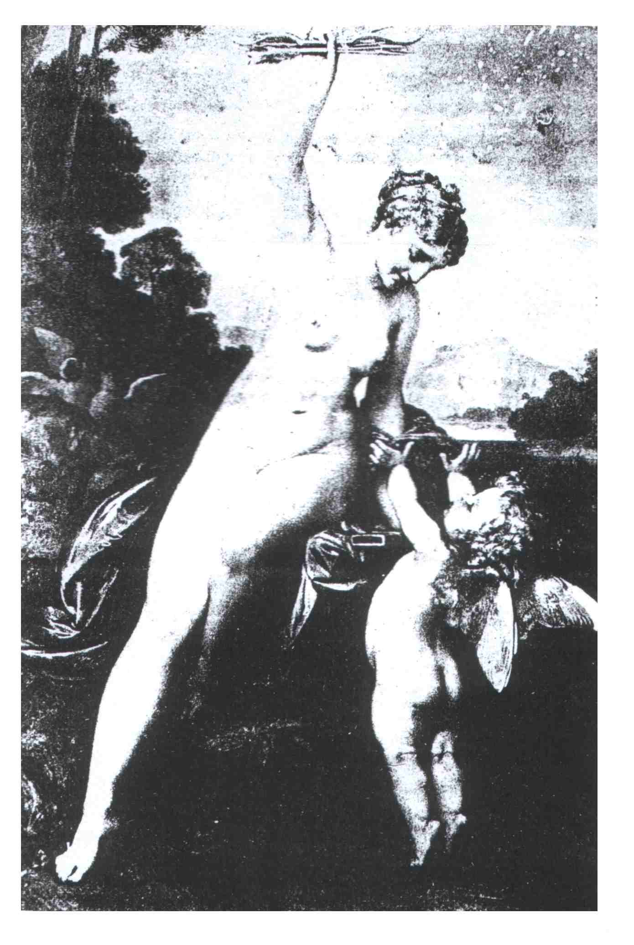

Vénus et l’Amour , vers 1872 , huile/toile , 1,85x1,40 , s.b.d : Giacomotti , Collection particulière.

Historique : Ce tableau mythologique, présenté au Salon de 1873, fut probablement réalisé en 1872 par Giacomotti entre les deux commandes de l’Etat concernant, la copie de Vénus, Mercure et l’Amour du Corrège et la copie de La rencontre de Frédéric III avec Eléonore de Portugal à la porte Camollia de Sienne du Pinturicchio. Inspiré par le tableau du Corrège, Giacomotti met en scène les mêmes personnages que ceux du vieux maître, à savoir Vénus et l’Amour.
Vénus est représentée à demi assise sur une pierre, regardant de toute sa hauteur l’Amour qui tente de lui reprendre l’arc et les flèches qu’elle lui a confisqués. Comme bien souvent dans la peinture mythologique, la scène a lieu au milieu d’une végétation luxuriante et les personnages sont nus, pour rappeler leur divinité aux yeux du spectateur. Toutefois, cette condition n’est ici qu’un prétexte pour Giacomotti à peindre du nu et à nous faire apprécier sa maîtrise de la représentation anatomique du corps humain et de sa carnation. La présence de trois études pour ce tableau dans l’ouvrage d’Alexandre Estignard, témoigne de la volonté de Giacomotti à introduire une gestuelle riche et complexe dans cette œuvre. L’Amour se dressant sur la pointe des pieds, les bras tendus au ciel, mais également le corps de Vénus qui forme une diagonale parfaite de la toile, sont autant de difficultés techniques dont l’artiste a su s’affranchir avec brio. Une fois de plus, nous pouvons au travers ce tableau faire une comparaison entre Giacomotti et Bouguereau, au niveau du sujet et de sa réalisation.
Conservé par le peintre jusqu’à sa mort, ce tableau apparaît dans le catalogue de vente après décès au numéro 90 et marque par conséquent la fin d’une longue série d’achats de l’Etat sous le second Empire. Il existe également un dessin de ce tableau, qui fut exposé en 1893 à Besançon, à l’exposition des amis des Beaux-Arts.

Bibliographie :
∗Lafenestre (G) ; "Salon de 1873" in Gazette des Beaux-Arts ; tome VIII , Paris , Imp. de J. Claye , 1873 , p.35.
∗"Chronique des Beaux-Arts" in L’éclaireur de Franche-Comté ; N°151 , Besançon , jeudi 22 juin 1893.
∗Catalogue des tableaux et dessins composant l’atelier F-H Giacomotti, vente publique ; Paris , Hôtel Drouot Salle 6 , 17 mars 1910 , p.23.
∗Estignard (A) ; Giacomotti sa vie-ses œuvres ; Besançon , Imp. Joseph-Jacques , 1911 , p.49, p.52, p.66 et p.93.

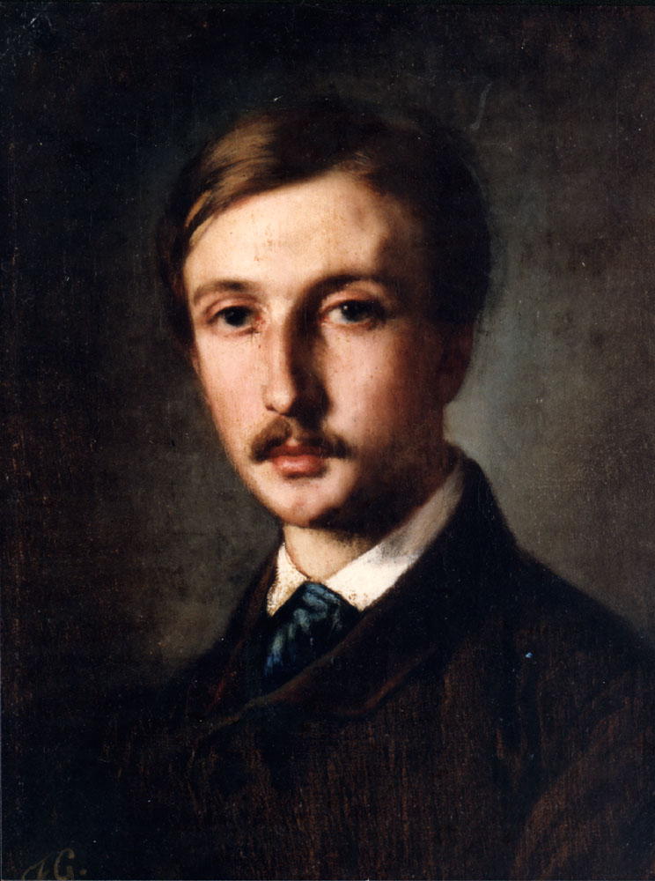

Portrait de John Pradier (1836-1912) , vers 1875 , huile/toile , ? , s.b.g : F.G , Collection particulière.

Historique : Ce portrait représente Jean-Jacques Pradier dit John Pradier, fils du célèbre sculpteur James Pradier (1790-1852) et vieil ami de Giacomotti. En effet, d’après les carnets du modèle, au nombre impressionnant de 45, nous savons que John fréquentait le peintre en Italie vers 1855-1860 et se rendait souvent chez lui à Paris et ce jusqu’en 1881, date à laquelle la rédaction de ces carnets s’arrête. Employé à la comptabilité au ministère des Beaux-Arts de 1871 à 1882, John avait suivi une formation artistique dans ses jeunes années et était devenu l’ami de nombreux artistes, notamment Flaubert (1821-1881), Hugo (1802-1885) ou encore Gigoux (1806-1894). Il était également peintre et sculpteur à ses heures.
En ce qui concerne l’œuvre, John est représenté en buste de trois quarts, vêtu d’une veste noire qui parvient tant bien que mal à se détacher sur un fond gris noir. Arborant une fine moustache et de grands yeux empreints d’innocence, son visage vu de face, nous apparaît relativement jeune et nous fait dire que le modèle est peut-être âgé d’une trentaine d’année ? Cette hypothèse pourrait nous faire penser que l’oeuvre daterait du milieu des années 1860. Pour sa part, Alexandre Estignard, le biographe de Giacomotti, évoque la réalisation d’un portrait de John en 1877, toutefois cette date ne saurait correspondre avec le portrait ici présent puisque le modèle serait alors âgé de 41 ans.
Finalement, signalons que le propriétaire du portrait possède également un Portrait de Francis Pradier (1869-1901), fils aîné de John, peint par Giacomotti en 1881.

Bibliographie :
∗Carnets de John Pradier ; Collection privée.

